**WOJSKOWA AKADEMIA TECHNICZNA**

im. Jarosława Dąbrowskiego

**WYDZIAŁ ELEKTRONIKI**



**PRACA DYPLOMOWA**

**MODEL PROGRAMOWY SYSTEMU ZOBRAZOWANIA SYTUACJI POWIETRZNEJ W RADARZE POKŁADOWYM**

.......................................................................................................................

*(temat pracy dyplomowej)*

**sierż. pchor. Marcin Jacek JAKUBCZYK, s. Grzegorza**

......................................................................................................................................................................................

*(stopień wojskowy, tytuł zawodowy, imiona i nazwisko, imię ojca dyplomanta)*

**ELEKTRONIKA I TELEKOMUNIKACJA**

*(kierunek studiów)*

**Radioelektroniczne urządzenia pokładowe**

.......................................................................................................................

*(specjalność)*

**STACJONARNE STUDIA DRUGIEGO STOPNIA - MAGISTERSKIE**

.......................................................................................................................

*(forma i rodzaj studiów) *)*

**dr inż. Andrzej WITCZAK**

.......................................................................................................................

*(stopień wojskowy, tytuł i stopień naukowy, imię i nazwisko promotora pracy dyplomowej)*

Spis treści

Wykaz skrótów 7

Wstęp 8

1. Analiza systemów zobrazowania informacji powietrznej w radarach pokładowych 9

1.1 Ogólna charakterystyka systemów zobrazowania 9

1.2 Źródła informacji 10

1.2.1 AN-APG68 (V) 11

1.2.2 AN-APG81 11

1.2.3 Link-16 11

1.3 Sposoby zobrazowania sytuacji powietrznej 11

2. Model systemu zobrazowania 12

2.1 Założenia do projektu 12

3. Aplikacja programowa do dynamicznej symulacji zobrazowań informacji z radaru pokładowego 13

3.1 Symulacja sytuacji powietrznej w oparciu o trójwymiarowy silnik graficzny „Unreal Engine 4” 13

3.1.1 Tworzenie świata 13

3.1.2 Graficzny interfejs użytkownika 22

3.1.3 Implementacja interaktywnego samolotu wielozadaniowego 24

3.1.4 Implementacja obiektu typu „FRIEND” 25

3.1.5 Implementacja obiektu typu „FOE” 25

3.1.6 Implementacja obiektu typu „ROAM” 26

3.1.7 Scenariusze sytuacji powietrznej 26

3.2 Zobrazowanie sytuacji powietrznej na bazie dwuwymiarowego silnika graficznego „Pygame” 26

3.2.1 Graficzny interfejs użytkownika 26

3.2.2 Zobrazowanie informacji w formacie FCR 26

3.3 Zastosowanie protokołu UDP 26

3.3.1 Wysyłanie wiadomości 26

3.3.2 Odbieranie wiadomości 26

4. Instrukcja użytkowania opracowanego oprogramowania 27

Podsumowanie 28

Bibliografia 29

ZAŁĄCZNIK 30

# Wykaz skrótów

|  |  |  |
| --- | --- | --- |
| **Skrót** | **Znaczenie angielskie** | **Znaczenie polskie** |
| XX | Xxxxx Xxxxx | Xxxxxxxxxx |
| YY | Yyyyy Yyyyy | Yyyyyyyyyy |
|  |  |  |
|  |  |  |
|  |  |  |
|  |  |  |
|  |  |  |
|  |  |  |
|  |  |  |
|  |  |  |
|  |  |  |
|  |  |  |
|  |  |  |
|  |  |  |

# Wstęp

NA KONIEC

# Analiza systemów zobrazowania informacji powietrznej w radarach pokładowych

Systemy zobrazowania informacji są kluczowym elementem podczas pilotażu statkiem powietrznym i prowadzenia działań w powietrzu. Istotną rzeczą w procesie przekazywania informacji jest jej sposób zobrazowania. W systemach zobrazowania dąży się do precyzyjnego przedstawiania wiadomości, przejrzystości i łatwości w interpretacji oraz zwiększania świadomości sytuacyjnej pilota. W lotnictwie wojskowym kładzie się nacisk na maksymalizacje możliwości bojowych statku powietrznego. Stąd też wymaga się, aby systemy zobrazowania były integralne z pozostałymi systemami:

* zarządzania misją,
* komunikacji,
* nawigacji,
* identyfikacji,
* walki elektronicznej,
* uzbrojenia.

## Ogólna charakterystyka systemów zobrazowania

Dynamiczność zmian sytuacji taktycznej w powietrzu jest bardzo wysoka. Także informacje, jakie otrzymuje pilot, na bieżąco zmieniają się. Ilości informacji jakie wypracowywane są przez wszystkie systemy muszą zostać wyselekcjonowane i odpowiednio przekazane do wiadomości. W samolotach wielozadaniowych informacje, oprócz podstawowych wskaźników, przekazywane są przez wielofunkcyjne wyświetlacze MFD.





## Źródła informacji

Samoloty

### AN-APG68 (V)

### AN-APG81

**DO TŁUMACZENIA**

### Link-16

Radar

## Sposoby zobrazowania sytuacji powietrznej

**Na przykładzie F16!!! Pliki od AW!!!**

Systemy

# Model systemu zobrazowania

Projekt zakłada stworzenie aplikacji programowej do dynamicznej symulacji zobrazowań sytuacji powietrznej, w którym informacje wypracowane są przez pokładowy radar. Aplikacja zapewni pełną interaktywność i dynamiczność. Użytkownik będzie mógł siąść za sterami myśliwca i poruszać się po wcześniej wygenerowanym świecie. Aplikacja pozwoli na stworzenie latających obiektów, które zaprogramowany system zobrazowania rozróżni i wyświetli. System zobrazowania umożliwi śledzenie pojedynczego obiektu. W projekcie oparto się o dane taktyczno-techniczne radaru AN/APG-68 (V). Projekt zostanie wykonany w oparciu o format FCR i wyświetlony na MDF.

## Założenia do projektu

Projekt programowego systemu zobrazowania powinien:

* zamodelować działanie systemu zobrazowania w formacie FCR.
* odzwierciedlić sytuacje taktyczną na wyświetlaczu,
* zapewnić interaktywność,
* zapewnić dynamiczność,
* zapewnić przejrzystość i czytelność.
* pozwolić na wybór scenariuszy sytuacji powietrznej.

Model systemu zobrazowania zostanie opracowany głównie w oparciu o podręcznik pilota F-16 „THE PILOT’S GUIDE - to new capabilities & cockpit enhancements”. Podręcznik jest przewodnikiem ułatwiającym zrozumienie działania urządzeń pokładowych oraz wskazuję na wagę relacji człowiek-maszyna. Podczas realizacji projektu będzie wykorzystywana dokumentacja oraz filmy instruktarzowe dostępne w sieci. Wyświetlacz zostanie opracowany przy pomocy silnika graficznego „Pygame”. Pygame jest jedną z wielu ogólnodostępnych bibliotek Pythona, która cieszy się popularnością w tworzeniu gier 2D.

Aby zapewnić dynamiczność sytuacji powietrznej, zostanie opracowana symulacja lotu statku powietrznego, w oparciu o darmowy silnik grafiki trójwymiarowej „Unreal Engine 4”, z włączeniem możliwości dodawania obiektów latających i wyboru trasy lotu obiektów. Silnik ten oferuje ogromną bazę zasobów w postaci dokumentacji, filmów instruktażowych oraz bogatego forum użytkowników.

Połączenie obu silników zostanie zrealizowane poprzez protokół sieciowy UDP, który zapewni transmisję danych w czasie rzeczywistym.

# Aplikacja programowa do dynamicznej symulacji zobrazowań informacji z radaru pokładowego

W tym rozdziale zostaną opisane etapy tworzenia projektu. Zostanie przedstawiony sposób tworzenia świata, obiektów oraz logiki. Realizacje logiki systemu zobrazowania sytuacji powietrznej będą oparte o diagramy przepływu, aby łatwiej przybliżyć działanie algorytmów sterujących aplikacją.

Dynamiczna symulacja sytuacji powietrznej zostanie opracowana w silniku Unreal Engine 4. Programowanie w silniku opiera się o system skryptów „Blueprint”. System rozszerza zwyczajowe pisanie skryptów o wizualne łączenie bloków za pomocą linii przepływu. Natomiast zobrazowanie sytuacji powietrznej zostanie zaprogramowane w Python Pygame i zwizualizowane na wyświetlaczu MDF w formacie FCR.

## Symulacja sytuacji powietrznej w oparciu o trójwymiarowy silnik graficzny „Unreal Engine 4”

### Tworzenie świata

Unreal Engine 4 zapewnia wszechstronne narzędzia do tworzenia terenu, obiektów, fauny oraz flory. Tworzenie sceny w edytorze UE4 odbywa się poprzez układanie warstw, nanoszenie na nie tekstur, malowanie, rzeźbienie i skalowanie. Narzędzia te pozwalają na generowanie bogatych widoków, odwzorowanie architektury, bądź jej projektowanie. Dlatego też silnik można wykorzystać do wielu rzeczy, od tworzenia gier, edukacji, architektury i wizualizacji po VR, filmy i animacje.

Powyższy sposób renderowania terenu jest nieefektywny, gdyż wymaga poświęcenia dużej ilości czasu. Z pomocą, przychodzą zewnętrzne programy umożliwiające proceduralne, szybkie i łatwe tworzenie realistycznych terenów.

W projekcie wykorzystano środowisko pozwalające na szybki sposób renderowania świata gry, a mianowicie darmową platformę „World Machine Basic”. Okno programu zostało przedstawione na poniższym rysunku.



Rys. . Obszar roboczy programu „World Machine Basic” z widokiem na finalnie zrenderowany świat [opracowanie własne]

Proces tworzenia terenu opiera się o wizualne łączenie ze sobą bloków reprezentujących funkcje generatorów, filtrów oraz narzędzi kształtujących teren (patrz Rys. 2). System ten podobnie jak w UE4 działa na zasadzie „Blueprint”. W pierwszej kolejności, po utworzeniu nowego projektu, należy zadać podstawowe parametry. Należą do nich: wymiary terenu oraz rozdzielczość budowanego świata w pikselach,

Każdy projekt w „World Machine” składa się z:

* narzędzi generowania (zielone bloki).
* narzędzi modyfikowania (niebieskie bloki).
* narzędzi filtrujących, symulujących naturalne procesy niszczenia powierzchni terenu (brązowe bloki)
* narzędzi wyjściowych (bloki o kolorze seledynowym, fioletowym i czerwonym)

Algorytm rozpoczynany jest przez blok fraktalnego generatora terenu, oparty na podstawowych technikach szumu gradientowego. Za pomocą maski użytkownik ma możliwość wykreślenia dowolnych kształtów, które będą odpowiednio modyfikowane i filtrowane, a w ostateczności będą produktem wyjściowym terenu.



Rys. 2. Diagram blokowy generowania świata. [opracowanie własne]

Pionierem algorytmu generowania szumu gradientowego był Ken Perlin, stąd też nazwano je „szumem Perlina”. Fraktal jest obiektem samopodobnym albo nieskończenie złożonym. W coraz większym powiększeniu pokazuje bardziej złożone detale. Można zauważyć to na dołączonych poniżej fotografiach. [1]



Rys. . Obiekt fraktalny - przybliżenie nr 1. [opracowanie własne]



Rys. . Obiekt fraktalny - przybliżenie nr 2. [opracowanie własne]

Szum Perlina w procesie generowania „nieskończonego” terenu w czasie rzeczywistym ma swoje ograniczenia. Wiążą się one z ogromną ilością danych jakie komputer musi przechowywać w rejestrze. W projekcie założono ograniczenia w poruszaniu się obiektów (poruszanie się tylko nad powierzchnią terenu), stąd teren generowany jest statycznie i jednorazowo zaimplementowany w silniku.

Kolejnym krokiem w algorytmie jest mapowanie wzniesień, czyli określenie profilu wysokości terenu – blok „Krzywe” (ang. Curves). Następnie nakładane są filtry odpowiadające za naturalne niszczenie terenu – filtr „Erozja” (ang. Erosion). Filtr symuluje pracę tysięcy lub milionów lat wietrzenia i erozji przez deszcz, płynącą wodę i ruchy masowe. Jest to wyjątkowo przydatne narzędzie do dodawania szczegółów i realizmu terenom tworzonym w cyfrowy sposób. „Coastal Erosion” odpowiada za przybliżenie efektu oddziaływania dużych zbiorników wodnych na ląd. Szybkie makro teksturujące „Quick Texture” nadaje terenowi teksturę oraz kolorystykę, tak aby użytkownik mógł na bieżąco śledzić efekty swojej pracy.

Ostatnim elementem projektu jest wyeksportowanie plików stworzonego świata za pomocą bloków wyjściowych, które zapiszą dane w zadanym formacie pliku. Dostępnych jest kilka rodzajów plików wyjściowych, w tym pola wysokości terenu, siatki i mapy bitowe. Z jednego świata można wyprowadzić wiele plików. Na przykład w jednym pliku projektu można zapisać pole wysokości terenu, mapę tekstur do nałożenia na pole wysokości oraz kilka dodatkowych masek do dalszego wykorzystania (np. przy umieszczaniu roślinności, budynków i innych obiektów w samym silniku graficznym). Wybór formatu zależy od potrzeb oprogramowania do renderowania, silnika graficznego lub innego zastosowania. Sposoby zapisu danych o terenie przedstawiono na załączonym rysunku poniżej (Rys. 5).



Rys. . Formaty plików wyjściowych wspierane przez „World Machine”. [opracowanie własne]

W przypadku UE4 najlepszym i najszybszym sposobem na implementacje świata, jest jego zapis do kilku warstw w formacie „*.png*” oraz zapis profilu wysokości terenu w „*.RAW16*”. Zapisane warstwy reprezentują elementy krajobrazu w skali szarości. Poniższe zdjęcia przedstawiają cztery podstawowe warstwy, elementy krajobrazu, którym należy przypisać odpowiednie tekstury w edytorze UE4.

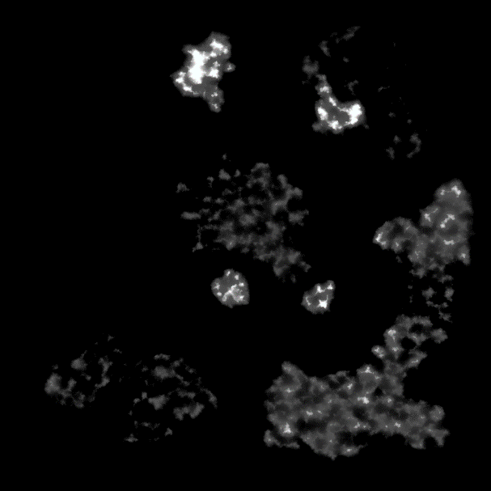

Rys. . Warstwa skał. [opracowanie własne]

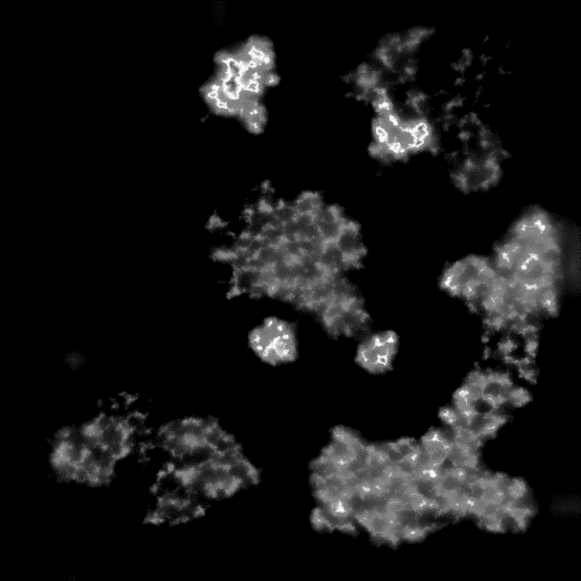

Rys. . Warstwa trawy o jasnym odcieniu. [opracowanie własne]

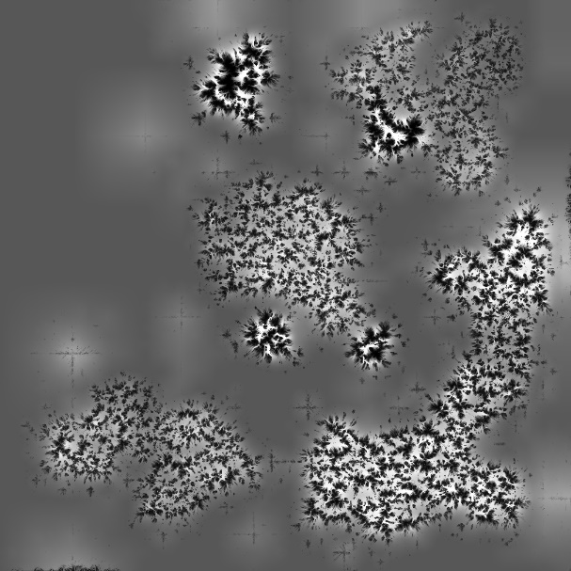

Rys. . Warstwa trawy o ciemnym odcieniu. [opracowanie własne]

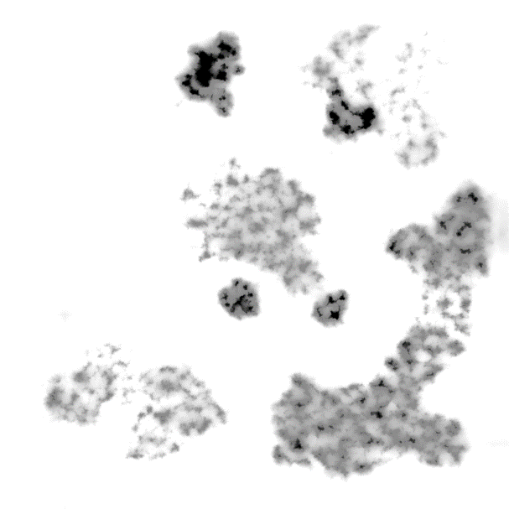

Rys. . Warstwa brzegu i piachu. [opracowanie własne]

W UE4 importowanie terenu polega na wskazanie profilu wysokości terenu (plik „*.RAW16*”) oraz przypisanie poszczególnym warstwom tekstur (Rys. 10). Tekstury w silniku Unreala tworzy się na zasadzie materiałów. Są to zasoby pozwalające na nadanie obiektom unikalnego wyglądu. Materiały decydują o kolorze, połysku, widoczności oraz wielu innych właściwościach wizualnych przedmiotów (Rys. 11).



Rys. . Zakładka edytora terenu - importowania terenu. [opracowanie własne]

System programowania graficznego, tj. łączenia ze sobą bloków (wcześniej zaprogramowanych w C++), pozwala na szybkie układanie logiki programu. Do zabarwienia jednej z czterech warstw terenu, należy przypisać jej kolor oraz fakturę. Dołączone poniżej zdjęcie pozwoli zrozumieć w jaki sposób edytowany jest materiał (Rys. 11).

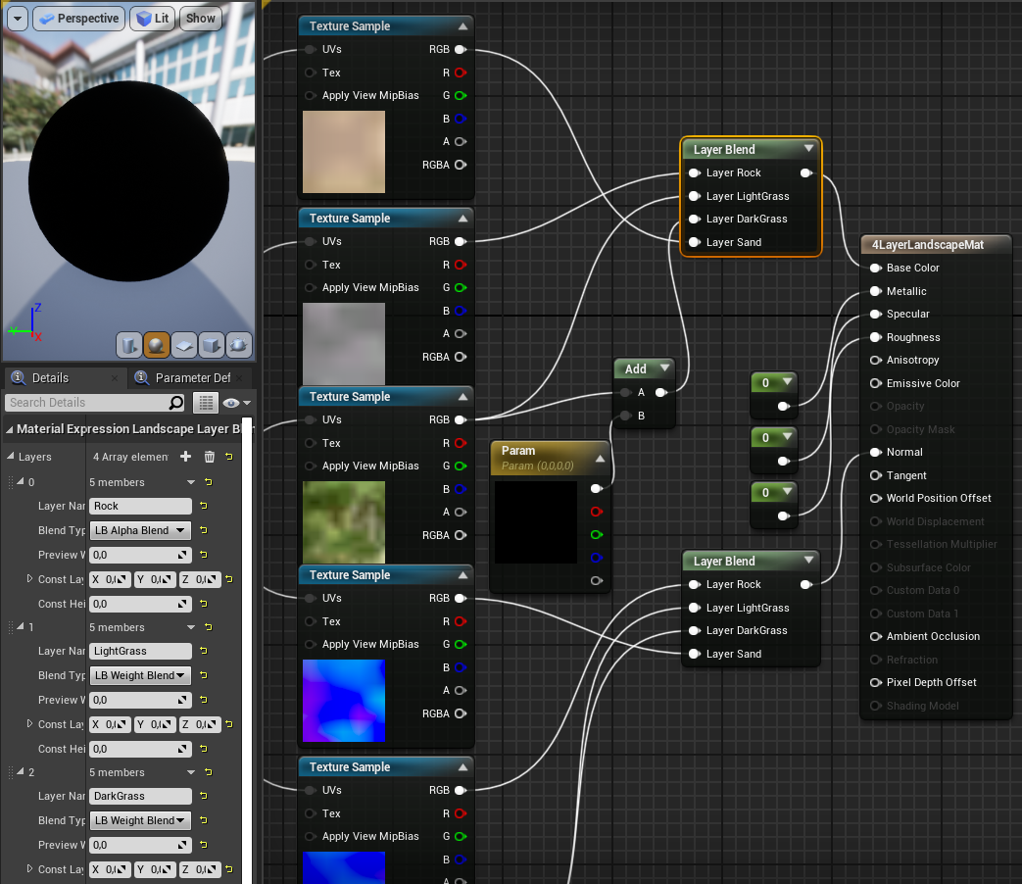

Rys. . Okno edytora materiału. [opracowanie własne]

Kolejnym etapem po zaimportowaniu terenu, warstw oraz materiału jest dodanie efektów specjalnych. Należą do nich: rodzaj oświetlenia i atmosfery, efekt mgły itp. Finalnie zrenderowana scena, z nałożoną siatką wysokości terenu, prezentuje załączony poniżej rysunek (Rys. 12).



Rys. . Widok na scenę z nałożoną siatką wysokości terenu. [opracowanie własne]

W silniku jednostka długości oznaczona jest przez „1 unreal unit”, która odpowiada 1 centymetrowi (1 uu = 1 cm). Informacja ta potrzebna będzie do przeskalowania odległości do obiektów oraz zasięgu instrumentalnego radaru. [3]

Zasięg radaru AN-APG68 (V) wynosi 296 km. Natomiast w symulacji nastąpi przeskalowanie tej wartości do 2,96 km oraz zmniejszenie rozmiaru wygenerowanego terenu na potrzeby demonstracyjne.

Przestrzeń, po której będą poruszać się obiekty SI oraz statek powietrzny użytkownika, została ograniczona niewidzialną ścianą do wymiarów 4 km x 4 km x 4,5 km. Powierzchnie blokujące spowodują, iż wszystkie obiekty nie wykroczą poza założoną przestrzeń, a sam użytkownik zostanie poinformowany o zbliżeniu się do granic wygenerowanego świata.

### Graficzny interfejs użytkownika

UE4 wyposażony jest w wizualne narzędzie umożliwiające tworzenie GUI, elementów HUD w grze, menu oraz innych detali z którymi użytkownik może wejść w interakcję. Narzędzie to nazywane jest „Unreal Motion Graphics UI Designer”, w skrócie UMG. Podstawą tworzenia GUI są widżety, czyli gotowe elementy graficzne np. przyciski, suwaki lub pola wyboru.

Po otwarciu aplikacji otwiera się menu główne. Z tego poziomu użytkownik ma możliwość rozpocząć symulację, zmienić ustawienia graficzne, wyświetlić instrukcję obsługi oraz wyjść z aplikacji (Rys. 13).



Rys. . Strona startowa modelu programowego systemu zobrazowania sytuacji powietrznej w radarze pokładowym. [opracowanie własne]

Obsługa HUD w symulatorze odbywa się za pomocą myszy, a sterowanie SP z użyciem klawiatury:

* W, S – przyspieszenie,
* A, D – odchylenie sterów kierunku,
* Q, E – przechylenie lotek,
* UP, DOWN – odchylenie sterów wysokości,
* P – pauza.

Menu obsługi zostaje włączone po wciśnięciu ikony zębatki. HUD pozwala na wybór punktów lokalizacyjnych po jakich obiekty będą się poruszać. Punkty te zawieszone są w powietrzu i w kolejności ponumerowane (od 0 do 6). Kolejne przyciski pozwalają na wygenerowanie obiektów latających, ich usuwanie, wyświetlenie punków lokalizacyjnych, zatrzymanie lotu własnego SP oraz pauzę. Pełny widok symulatora z pokazanymi punktami lokalizacyjnymi załączono na rysunku niżej.

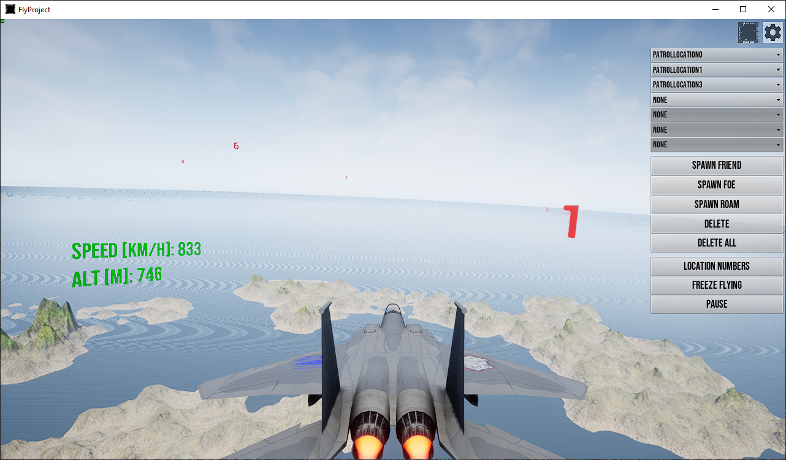

Rys. . Aplikacja do dynamicznej symulacji sytuacji powietrznej. [opracowanie własne]

Przycisk z grafiką wyświetlacza MFD uruchamia wyświetlacz, pokazujący rzeczywistą sytuacje w przestrzeni powietrznej symulatora. Opis i algorytm sposobu zobrazowania zostanie przedstawiony w dalszej części pracy.

### Implementacja interaktywnego samolotu wielozadaniowego

Programowanie w silniku UE4 często wiąże się z wykorzystywaniem gotowego pakietu zasobów (z ang. Assets) oraz wtyczek (z ang. Plugins). Udostępniane przez studia graficzno-programistyczne w dużym stopniu ułatwiają pracę nad projektem. Zasoby te można odszukać na rynku internetowym producenta silnika oraz forach o tematyce dotyczącej projektowania gier.

Podobnie jak w przypadku implementacji terenu, tutaj też Unreal otwarty jest na zewnętrzne środowiska do tworzenia grafiki i modeli. Przykładem takiego programu jest środowisko „Blender”. Darmowa platforma „open source” pozwala na wszechstronne projektowanie grafiki 3D, a w tym modelowanie, animację i edycję wideo.

W projekcie wykorzystano darmowy pakiet zasobów samolotu myśliwskiego F-15 Eagle. Szata graficzna SP została wzbogacona o znak Sił Powietrznych RP, logo Wojskowej Akademii Technicznej oraz Instytutu Radioelektroniki WAT (Rys. 15). [4]

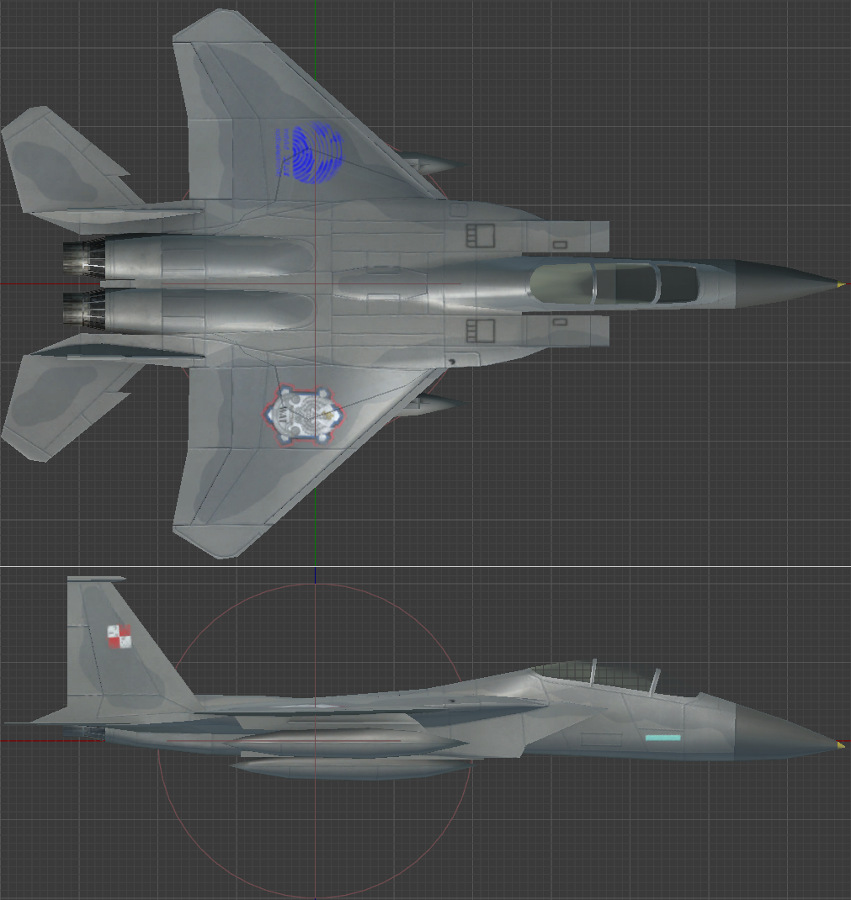

Rys. . Rzuty na statek powietrzny F-15. Widok w edytorze zasobów. [opracowanie własne]

Umieszczenie obiektu w scenie, powoduje jego automatyczne wygenerowanie po wciśnięciu przycisku rozpoczynającego symulacje. Bez podania parametrów, wskazania zachowania i logiki, obiekt jest nieruchomy (obiekt statyczny).

### Implementacja obiektu typu „FRIEND”

### Implementacja obiektu typu „FOE”

### Implementacja obiektu typu „ROAM”

### Scenariusze sytuacji powietrznej

## Zobrazowanie sytuacji powietrznej na bazie dwuwymiarowego silnika graficznego „Pygame”

### Graficzny interfejs użytkownika

### Zobrazowanie informacji w formacie FCR

## Zastosowanie protokołu UDP

### Wysyłanie wiadomości

### Odbieranie wiadomości

# Instrukcja użytkowania opracowanego oprogramowania

Realizacja

# Podsumowanie

NA KONIEC

# Bibliografia

1. https://pl.wikipedia.org/wiki/Fraktal
2. https://www.world-machine.com

1. <https://docs.unrealengine.com/4.27/en-US/>
2. https://www.unrealengine.com/marketplace/en-US/product/fighter-f15-e-west

# ZAŁĄCZNIK

**O Ś W I A D C Z E N I E**

Ja niżej podpisany wyrażam zgodę na udostępnienie mojej pracy w czytelni Archiwum WAT oraz w ramach wypożyczeń międzybibliotecznych.

**Marcin JAKUBCZYK**

Warszawa, dnia

Wykonano w jednym egzemplarzu.  
Warszawa, dnia …………………